厦门4.0数据共享箱同步问题

4.0数据共享箱部署升级之后数据没有同步。

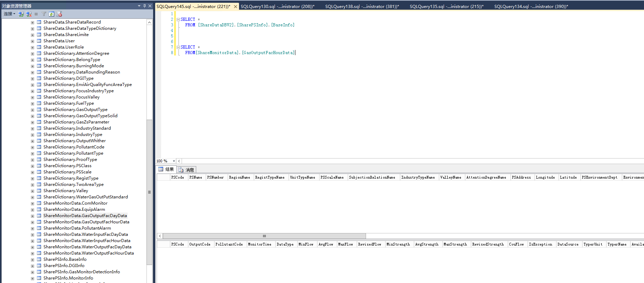

共享服务启动，文件路径E:\共享箱\数据共享箱V2.1.1.1\DataShareBox.ShareBoxService

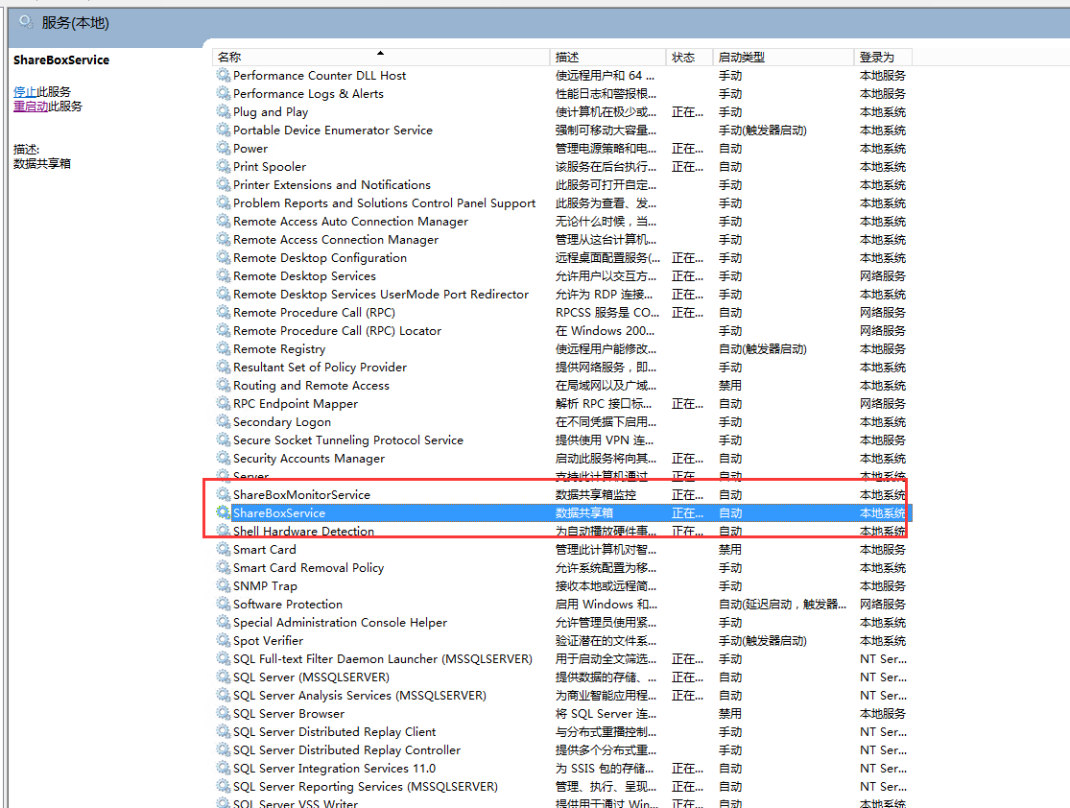

配置文件

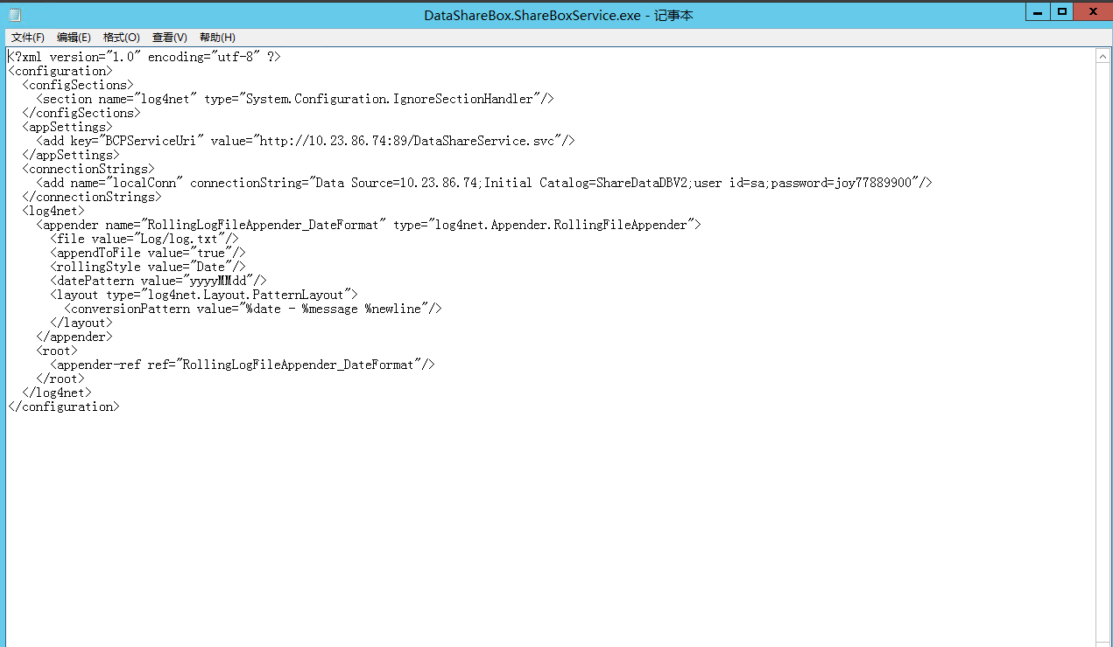

数据库服务器（10.23.86.74）

绑定环保专网IP-10.158.48.24 administrator hbj

sa joy77889900